МІНІСТЕРСТВО ОСВІТИ І НАУКИ УКРАЇНИ

СХІДНОУКРАЇНСЬКОГО НАЦІОНАЛЬНОГО УНІВЕРСИТЕТУ

імені ВОЛОДИМИРА ДАЛЯ

Звіт

з лабораторної роботи № 6

з теми: «Работа с таблицами баз данных на языке PHP»

Виконав студент:

Група КН-18д

Скороход С.Г.

Дата 05.04.2020

Викладач -

Деркач М. В.

Варіант №10

**м. Северодонецьк**

2020

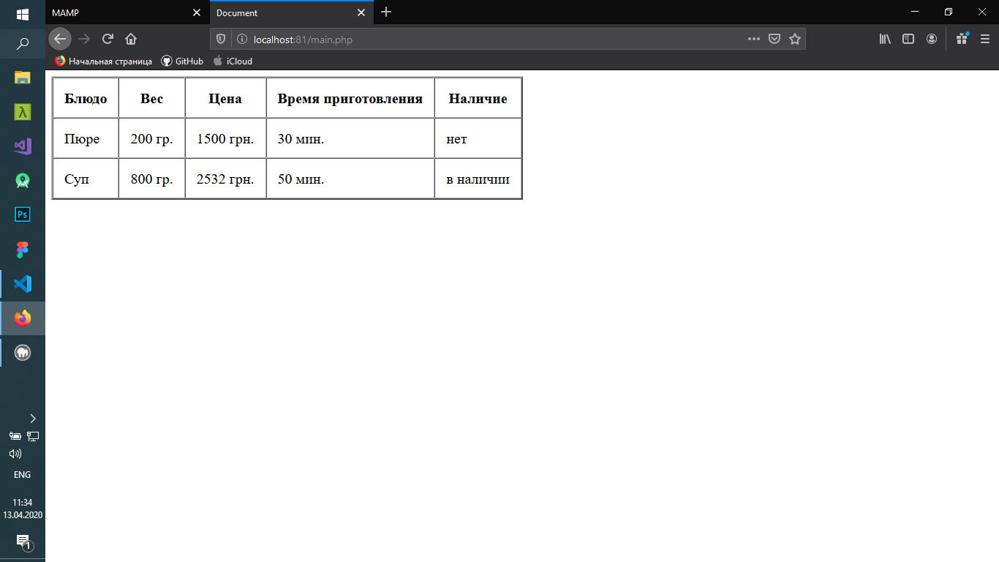

1.Общий вид таблицы

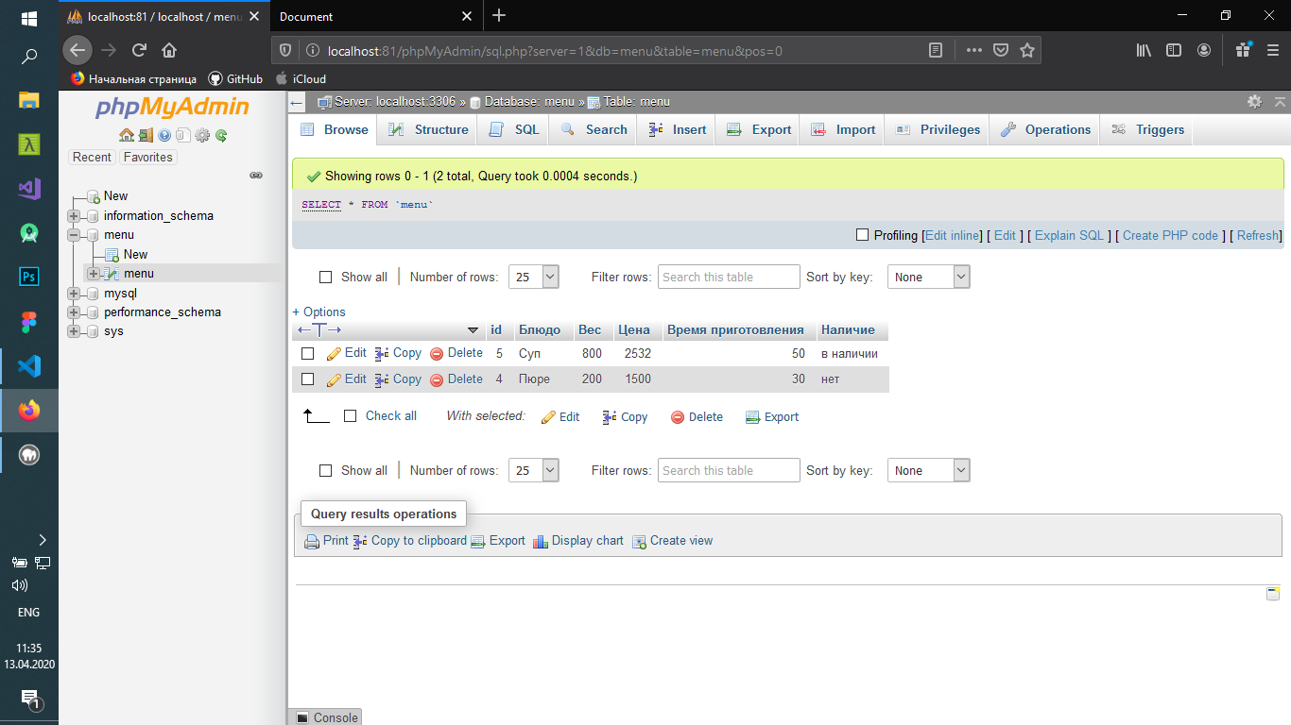

2.Общий вид таблицы MySQL

**Main.php**

<?php

$host = 'localhost:3306';  // Хост

$user = 'root';    // Имя  пользователя

$pass = 'root'; // пароль

$db_name = 'menu';   // Имя базы данных

$link = mysqli_connect($host, $user, $pass, $db_name);// ссылка на подключение

if (!$link) { // Если БД не отвечает

    echo "LOL";

}

$mm = mysqli_query($link, "SHOW COLUMNS FROM menu");// получение наименований колонок таблицы

$sql = mysqli_query($link, "SELECT * FROM `menu` ORDER BY `id`");// получение всех строк таблицы

?>

<!DOCTYPE html>

<html lang="en">

<head>

    <meta charset="UTF-8">

    <meta name="viewport" content="width=device-width, initial-scale=1.0">

    <title>Document</title>

</head>

<body style="font-size:20px;">

    <table border="2px" cellpadding="15px" cellspacing="0">

    <thead >

    <tr>

        <?php // вывод названий колонок таблицы

            while($t = mysqli_fetch_array($mm)){

                if($t[0] == 'id') continue;

            echo '<th>'.$t[0].'</th>';

            }

        ?>

    </tr>

    </thead>

    <tbody>

        <?php // вывод всех строк таблицы

            while($data = mysqli_fetch_array($sql)){

            echo '<tr>';

            echo '<td>'. $data['Блюдо'].'</td>';

            echo '<td>'. $data['Вес'].' гр.'.'</td>';

            echo '<td>'. $data['Цена'].' грн.'.'</td>';

            echo '<td>'. $data['Время приготовления'].' мин.'.'</td>';

            echo '<td>'. $data['Наличие'].'</td>';

            echo '</tr>';

            }

        ?>

    </tbody>

    </table>

</body>

</html>

**Висновок:** було створено Php скрипт для роботи з MySQl таблицями, який формуе та виводить таблицю з данними на сайт.